РЕШЕНИЕ

от 14.09.2012 г. № 208/37

Об утверждении Положения о гербе городского поселения Солнечногорск Солнечногорского муниципального района
Московской области в новой редакции

Руководствуясь Федеральным законом от 06.10.2003 № 131-ФЗ «Об общих принципах организации местного самоуправления в Российской Федерации», Законом Московской области от 26.09.2006 г. № 154/2006-ОЗ «О символике в Московской области и муниципальных образованиях Московской области», Законом Московской области от 15.07.2005 г. № 183/2005-ОЗ «О гербе Московской области» на основании Устава городского поселения Солнечногорск Солнечногорского муниципального района Московской области, письма Управления по вопросам наград и геральдики аппарата Правительства Московской области от 18.11.2011 г. вх. № 1170, в целях приведения в соответствие с действующим федеральным законодательством и законодательством Московской области правоустанавливающих документов по гербу и флагу городского поселения Солнечногорск, Совет депутатов городского поселения Солнечногорск Солнечногорского муниципального района Московской области РЕШИЛ:

1. Утвердить Положение о гербе городского поселения Солнечногорск Солнечногорского муниципального района Московской области в новой редакции (Приложение).
2. Направить Положение о гербе городского поселения Солнечногорск Солнечногорского муниципального района Московской области главе городское поселение Солнечногорск А.А. Толданову для подписания, опубликования в средствах массовой информации и размещения на официальном сайте городского поселения Солнечногорск.
2.1. Главе городского поселения Солнечногорск А.А. Толданову представить настоящее решение и Положение о гербе городского поселения Солнечногорск Солнечногорского муниципального района Московской области в Геральдическую комиссию Московской области для направления в установленном порядке в Геральдический совет при Президенте Российской Федерации с целью уточнения документации на герб городского поселения Солнечногорск (с сохранением ранее присвоенного номера – 4584), и последующей регистрацией герба городского поселения Солнечногорск в Геральдическом регистре Московской области.
3. Признать утратившим силу:
- Решение Совета депутатов городского поселения Солнечногорск Солнечногорского муниципального района Московской области от 25.12.2008 г. № 136/28 «О гербе муниципального образования городское поселение Солнечногорск Солнечногорского муниципального района Московской области».
4. Решение вступает в силу после его официального опубликования в газете «Сенеж».
5. Контроль исполнения настоящего решения возложить на главу городского поселения Солнечногорск А.А. Толданова.

Председатель Совета депутатов городского
поселения Солнечногорск А. Н. Панкратов

Глава городского
поселения Солнечногорск А. А. Толданов

Приложение к решению Совета
депутатов городского поселения
Солнечногорск Солнечногорского
муниципального района
Московской области
от 14.09.2012 г. № 208/37

ПОЛОЖЕНИЕ
о гербе городского поселения Солнечногорск
Солнечногорского муниципального района Московской области

Настоящим Положением устанавливается геральдическое описание, обоснование и порядок использования герба городского поселения Солнечногорск Солнечногорского муниципального района Московской области в качестве официального символа.
Настоящее Положение разработано в соответствии Законом Московской области от 26.09.2006 г. № 154/2006-ОЗ «О символике в Московской области и муниципальных образованиях Московской области», Законом Московской области от 15.07.2005 г. № 183/2005-ОЗ «О гербе Московской области» и иных нормативных правовых актов, регулирующих правоотношения в сфере геральдического обеспечения.

1. Общие положения

1.1. Герб городского поселения Солнечногорск Солнечногорского муниципального района Московской области является официальным символом городского поселения Солнечногорск Солнечногорского муниципального района Московской области (далее – герб городского поселения Солнечногорск).
1.2. Герб городского поселения Солнечногорск Солнечногорского муниципального района Московской области (далее – городское поселение Солнечногорск) отражает исторические, культурные, социально-экономические, национальные и иные местные традиции.
1.3. Положение о гербе городского поселения Солнечногорск хранится в установленном порядке на бумажных и электронных носителях и доступно для ознакомления всем заинтересованным лицам.
1.4. Герб городского поселения Солнечногорск подлежит государственной регистрации в порядке, установленном законодательством Российской Федерации и законодательством Московской области.

2. Геральдическое описание и обоснование символики герба городского поселения Солнечногорск

2.1. Геральдическое описание герба городского поселения Солнечногорск
«В лазоревом поле вверху золотое сияющее солнце (без изображения лица), внизу два пояса: золотой клинообразный над серебряным тройным волнистым».
2.2. Обоснование символики герба городского поселения Солнечногорск.
Современный город Солнечногорск образован слиянием села Солнечная Гора (объединившего деревни Солнышная и Гомзино) и пристанционного поселка Подсолнечное. Поселок был основан в 1851 году во время строительства станции Подсолнечная и железной дороги Санкт-Петербург – Москва. С 1928 года – рабочий поселок Солнечногорский, а с 1938 года – город Солнечногорск.
По преданию, Екатерина Великая, подъезжая рано утром к Гомзино и Солнышной (в 1767 году), увидела, как из-за горы встает солнце. Пораженная открывшейся красотой, императрица воскликнула: «Боже, какая солнечная гора!». С тех пор селение получило название «Солнечная Гора», что гласно отражено на гербе городского поселения Солнечногорск клинообразным поясом (аллегория горы) и солнцем над ним. Солнце – как источник тепла и света символизирует радушие жителей поселения тепло встречающих всех своих гостей.
Город Солнечногорск городского поселения Солнечногорск (административный центр Солнечногорского муниципального района Московской области) расположен на берегу Сенежского озера (отраженного в гербе серебряным поясом). В ходе строительства канала соединяющего реки Сестру и Истру (на гербе отражены двумя лазоревыми тонкими волнообразными поясами, внутри серебряного пояса) образовалась большое озеро – жемчужина местной природы. В настоящее время озеро Сенеж, являясь визитной карточкой города, превратилось в красивейшее место отдыха, как горожан, так и их гостей.
Лазурь – символ возвышенных устремлений, искренности, преданности, возрождения.
Золото символизирует богатство, стабильность, интеллект, уважение.
Серебряный цвет – символ благородства, чистоты, великодушия.
2.3. Авторская группа.
Идея герба: Л. Мирский (Солнечногорск), Галина Туник (Москва).
Геральдическая доработка: Константин Мочёнов (Химки).
Обоснование символики: Галина Туник (Москва), Вячеслав Мишин (Химки).
Компьютерный дизайн: Анна Гарсия (Москва).
2.4. Герб городского поселения Солнечногорск может воспроизводиться в многоцветном и одноцветном равно допустимых вариантах. Герб городского поселения Солнечногорск в одноцветном варианте может воспроизводиться условной штриховкой для обозначения цветов (шафировкой).
2.5. Герб городского поселения Солнечногорск может воспроизводиться с вольной частью в соответствии со ст. 10 Закона Московской области от 15.07.2005 г № 183/2005-ОЗ «О гербе Московской области».
2.6. Рисунки герба городского поселения Солнечногорск приводятся в приложениях 1-6 к настоящему Положению, являющихся неотъемлемыми частями настоящего Положения.

3. Порядок воспроизведения и размещения герба городского поселения Солнечногорск

3.1. Воспроизведение герба городского поселения Солнечногорск, независимо от его размеров и техники исполнения, должно точно соответствовать геральдическому описанию, приведенному в пункте 2.1. настоящего Положения.
3.2. Порядок размещения Государственного герба Российской Федерации, герба Московской области, герба городского поселения Солнечногорск и иных гербов производится в соответствии с законодательством Российской Федерации и законодательством Московской области, регулирующим правоотношения в сфере геральдического обеспечения.
3.3. При одновременном размещении герба Московской области и герба городского поселения Солнечногорск герб городского поселения Солнечногорск располагается справа (расположение гербов 1–2).
3.4. При одновременном размещении четного числа гербов (например, 10-ти) соблюдается следующий порядок: 9–7–5–3–1–2–4–6–8-10, где 1 - Государственный герб Российской Федерации, 2 – герб Московской области, 3 – герб городского поселения Солнечногорск. Гербы иных муниципальных образований, эмблемы, геральдические знаки общественных объединений, предприятий, учреждений или организаций располагаются поочередно справа и слева в порядке ранжирования.
3.5. При одновременном размещении Государственного герба Российской Федерации, герба Московской области и герба городского поселения Солнечногорск, Государственный герб Российской Федерации размещается в центре. Слева от Государственного герба Российской Федерации располагается герб Московской области, справа от Государственного герба Российской Федерации располагается герб городского поселения Солнечногорск (размещение гербов: 2-1-3).
3.6. При одновременном размещении нечетного числа гербов (например, 11-ти) соблюдается следующий порядок: 10–8–6–4–2–1–3–5–7–9–11, где 1 - Государственный герб Российской Федерации, 2 - герб Московской области, 3 – герб городского поселения Солнечногорск. Гербы иных муниципальных образований, эмблемы, геральдические знаки общественных объединений, предприятий, учреждений или организаций располагаются поочередно слева и справа в порядке ранжирования.
3.7. Расположение гербов, установленное в пунктах 3.3. – 3.6. указано «от зрителя».
3.8. При одновременном размещении гербов размер герба городского поселения Солнечногорск не может превышать размеры Государственного герба Российской Федерации, герба Московской области, гербов иных субъектов Российской Федерации.
3.9. При одновременном размещении гербов высота размещения герба городского поселения Солнечногорск не может превышать высоту размещения Государственного герба Российской Федерации, герба Московской области, гербов иных субъектов Российской Федерации.
3.10. Гербы, указанные в пунктах 3.3 – 3.6. должны быть выполнены в единой технике.
3.11. Порядок изготовления, хранения и уничтожения герба, а также бланков, печатей и иных носителей изображения герба городского поселения Солнечногорск устанавливается решением Совета депутатов городского поселения Солнечногорск.

4. Порядок использования герба городского поселения Солнечногорск

4.1. Герб городского поселения Солнечногорск в многоцветном варианте размещается:
1) на вывесках, фасадах зданий органов местного самоуправления городского поселения Солнечногорск, муниципальных предприятий и учреждений городского поселения Солнечногорск;
2) в залах заседаний органов местного самоуправления городского поселения Солнечногорск;
3) в кабинетах главы городского поселения Солнечногорск, выборных должностных лиц местного самоуправления городского поселения Солнечногорск, должностного лица, исполняющего полномочия главы местной администрации (далее – главы администрации) городского поселения Солнечногорск.
4.2. Герб городского поселения Солнечногорск в многоцветном варианте может размещаться:
1) в кабинетах заместителей главы администрации городского поселения Солнечногорск, руководителей органов (структурных подразделений) администрации городского поселения Солнечногорск, руководителей муниципальных предприятий, учреждений и организаций, находящихся в муниципальной собственности;
2) на официальных сайтах органов местного самоуправления городского поселения Солнечногорск в сети Интернет;
3) на пассажирском и ином видах транспорта, предназначенных для обслуживания населения городского поселения Солнечногорск;
4) в заставках местных телевизионных программ;
5) на форме спортивных команд и отдельных спортсменов, представляющих городское поселение Солнечногорск;
6) на стелах, указателях, знаках, обозначающих границу городского поселения Солнечногорск при въезде и выезде с территории городского поселения Солнечногорск.
4.3. Герб городского поселения Солнечногорск (в многоцветном или одноцветном вариантах) может воспроизводиться на бланках:
1) Главы городского поселения Солнечногорск;
2) Совета депутатов городского поселения Солнечногорск;
3) Главы администрации городского поселения Солнечногорск;
4) администрации городского поселения Солнечногорск;
5) депутатов Совета депутатов городского поселения Солнечногорск;
6) контрольного органа городского поселения Солнечногорск;
7) иных органов местного самоуправления городского поселения Солнечногорск, предусмотренных уставом городского поселения Солнечногорск;
8) должностных лиц органов местного самоуправления городского поселения Солнечногорск;
9) муниципальных нормативных правовых, правовых актов городского поселения Солнечногорск;
10) удостоверений лиц, замещающих муниципальные должности (депутаты, члены выборного органа местного самоуправления, выборные должностные лица местного самоуправления, члены избирательной комиссии муниципального образования с правом решающего голоса), муниципальных служащих, работников предприятий, учреждений и организаций, находящихся в муниципальной собственности.
11) удостоверений к знакам различия, знакам отличия, установленных муниципальными правовыми актами городского поселения Солнечногорск;
4.4 Герб городского поселения Солнечногорск (в многоцветном или одноцветном вариантах) может воспроизводиться:
1) на знаках различия, знаках отличия, установленных муниципальными правовыми актами Совета депутатов городского поселения Солнечногорск;
2) на визитных карточках лиц, замещающих муниципальные должности (депутаты, члены выборного органа местного самоуправления, выборные должностные лица местного самоуправления, члены избирательной комиссии муниципального образования с правом решающего голоса), муниципальных служащих, работников предприятий, учреждений и организаций, находящихся в муниципальной собственности;
3) на официальных периодических печатных изданиях, учредителями которых являются органы местного самоуправления городского поселения Солнечногорск, предприятия, учреждения и организации, находящиеся в муниципальной собственности городского поселения Солнечногорск;
4) на конвертах, открытках, приглашениях, календарях, а также на представительской продукции (значки, вымпелы, буклеты и иная продукция) органов местного самоуправления и муниципальных органов городского поселения Солнечногорск.
4.5. Герб городского поселения Солнечногорск (в многоцветном или одноцветном варианте) может быть использован в качестве геральдической основы для разработки знаков различия, знаков отличия городского поселения Солнечногорск.
4.6. Многоцветное воспроизведение герба городского поселения Солнечногорск может использоваться при проведении:
1) протокольных мероприятий;
2) торжественных мероприятий, церемоний с участием должностных лиц органов государственной власти Московской области и государственных органов Московской области, главы городского поселения Солнечногорск, официальных представителей городского поселения Солнечногорск;
3) иных официальных мероприятий.
4.7. Изображение герба городского поселения Солнечногорск в одноцветном варианте помещается на гербовых печатях органов местного самоуправления городского поселения Солнечногорск, предприятий, учреждений и организаций, находящихся в муниципальной собственности городского поселения Солнечногорск.
4.8. Использование герба городского поселения Солнечногорск или его воспроизведение в случаях, не предусмотренных пунктами 4.1. – 4.7. настоящего Положения, является неофициальным использованием герба городского поселения Солнечногорск.
4.9. Использование герба городского поселения Солнечногорск или его воспроизведение в случаях, не предусмотренных пунктами 4.1. – 4.7. настоящего Положения, осуществляется по согласованию с администрацией городского поселения Солнечногорск, в порядке, установленном решением Совета депутатов городского поселения Солнечногорск.

5. Контроль и ответственность за нарушение настоящего Положения

5.1. Контроль соблюдения установленных настоящим Положением норм возлагается на администрацию городского поселения Солнечногорск.
5.2. Ответственность за искажение герба или его изображения, установленного настоящим Положением, несет исполнитель допущенных искажений, в порядке, установленном действующим законодательством Российской Федерации и Московской области.
5.3. Нарушениями норм воспроизведения и использования герба городского поселения Солнечногорск являются:
1) использование герба городского поселения Солнечногорск в качестве геральдической основы гербов и гербов общественных объединений, муниципальных унитарных предприятий, муниципальных учреждений, организаций, независимо от их организационно-правовой формы;
2) использование герба городского поселения Солнечногорск в качестве средства визуальной идентификации и рекламы товаров, работ и услуг, если реклама этих товаров, работ и услуг запрещена или ограничена в соответствии с законодательством Российской Федерации.
3) искажение рисунка герба городского поселения Солнечногорск, установленного в пункте 2.1. части 2 настоящего Положения;
4) использование герба городского поселения Солнечногорск или его воспроизведение с нарушением норм, установленных настоящим Положением;
5) воспроизведение герба городского поселения Солнечногорск с искажением или изменением композиции или цветов, выходящим за пределы геральдически допустимого;
6) надругательство над гербом городского поселения Солнечногорск или его воспроизведением, в том числе путем нанесения надписей, рисунков оскорбительного содержания, использования в оскорбляющем нравственность качестве;
7) умышленное повреждение герба городского поселения Солнечногорск.

6. Заключительные положения

6.1. Внесение в композицию герба городского поселения Солнечногорск каких-либо изменений допустимо в соответствии с законодательством, регулирующим правоотношения в сфере геральдического обеспечения.
6.2. Права на использование герба городского поселения Солнечногорск, с момента установления его Советом депутатов городского поселения Солнечногорск в качестве официального символа городского поселения Солнечногорск, принадлежат органам местного самоуправления городского поселения Солнечногорск.
6.3. Герб городского поселения Солнечногорск, с момента установления его Советом депутатов городского поселения Солнечногорск в качестве официального символа городского поселения Солнечногорск, согласно части 4 Гражданского кодекса Российской Федерации, авторским правом не охраняется.
6.4. Настоящее Положение вступает в силу со дня его официального опубликования.

Приложения:
1. Многоцветный рисунок герба городского поселения Солнечногорск.
2. Одноцветный рисунок герба городского поселения Солнечногорск.
3. Одноцветный рисунок герба городского поселения Солнечногорск, выполненный с условной штриховкой для обозначения цвета.
4. Многоцветный рисунок герба городского поселения Солнечногорск с вольной частью.
5. Одноцветный рисунок герба городского поселения Солнечногорск с вольной частью.
6. Одноцветный рисунок герба городского поселения Солнечногорск с вольной частью, выполненный с условной штриховкой для обозначения цвета.

Исполнитель:
Начальник отдела правового и кадрового
обеспечения администрации
городского поселения Солнечногорск Е.А. Прохорова

Приложение №1
к Положению «О гербе
городского поселения Солнечногорск Солнечногорского муниципального
района Московской области»
от 14.09.2012г. №208/37

МНОГОЦВЕТНЫЙ РИСУНОК ГЕРБА
ГОРОДСКОГО ПОСЕЛЕНИЯ СОЛНЕЧНОГОРСК
СОЛНЕЧНОГОРСКОГО МУНЦИИПАЛЬНОГО РАЙОНА
МОСКОВСКОЙ ОБЛАСТИ
(гербовый щит)

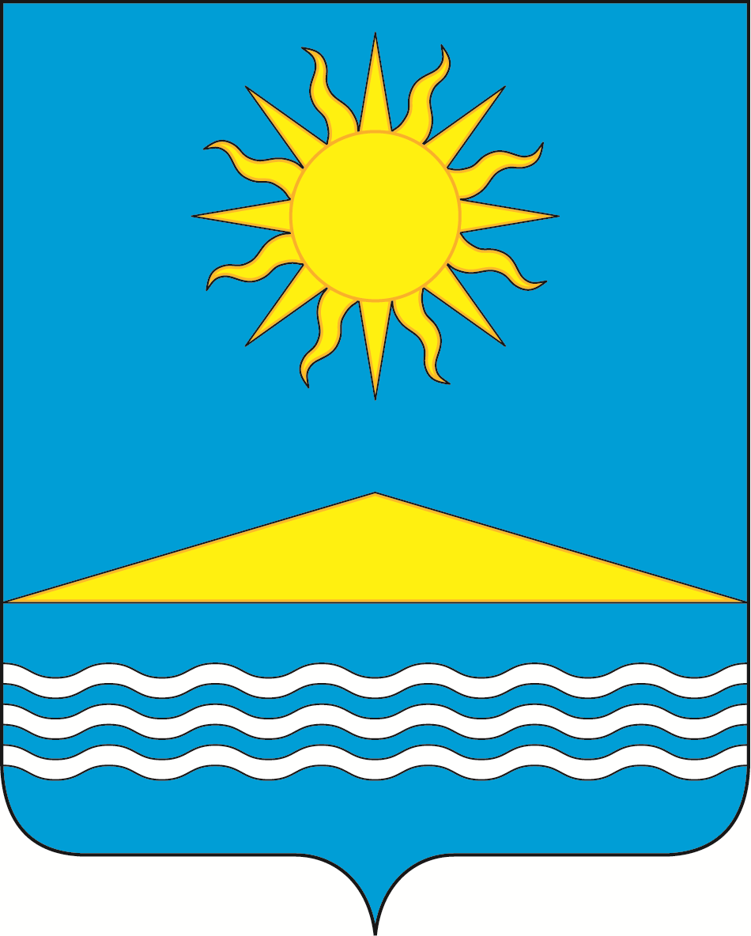

Приложение №2
к Положению «О гербе
городского поселения Солнечногорск Солнечногорского муниципального
района Московской области»
от 14.09.2012г. №208/37

ОДНОЦВЕТНЫЙ РИСУНОК ГЕРБА
ГОРОДСКОГО ПОСЕЛЕНИЯ СОЛНЕЧНОГОРСК
СОЛНЕЧНОГОРСКОГО МУНЦИИПАЛЬНОГО РАЙОНА
МОСКОВСКОЙ ОБЛАСТИ
(гербовый щит)

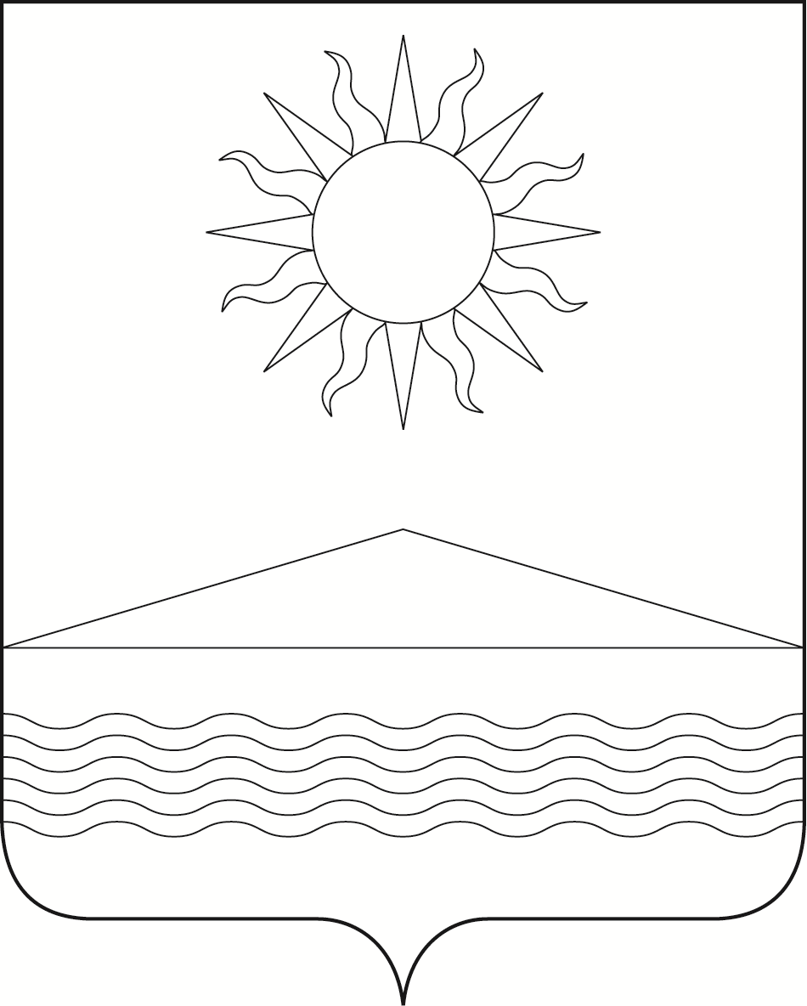

Приложение №3
к Положению «О гербе
городского поселения Солнечногорск Солнечногорского муниципального
района Московской области»
от 14.09.2012г. №208/37

ОДНОЦВЕТНЫЙ РИСУНОК С УСЛОВНОЙ
ШТРИХОВКОЙ ДЛЯ ОБОЗНАЧЕНИЯ ЦВЕТА ГЕРБА
ГОРОДСКОГО ПОСЕЛЕНИЯ СОЛНЕЧНОГОРСК
СОЛНЕЧНОГОРСКОГО МУНЦИИПАЛЬНОГО РАЙОНА
МОСКОВСКОЙ ОБЛАСТИ
(гербовый щит)

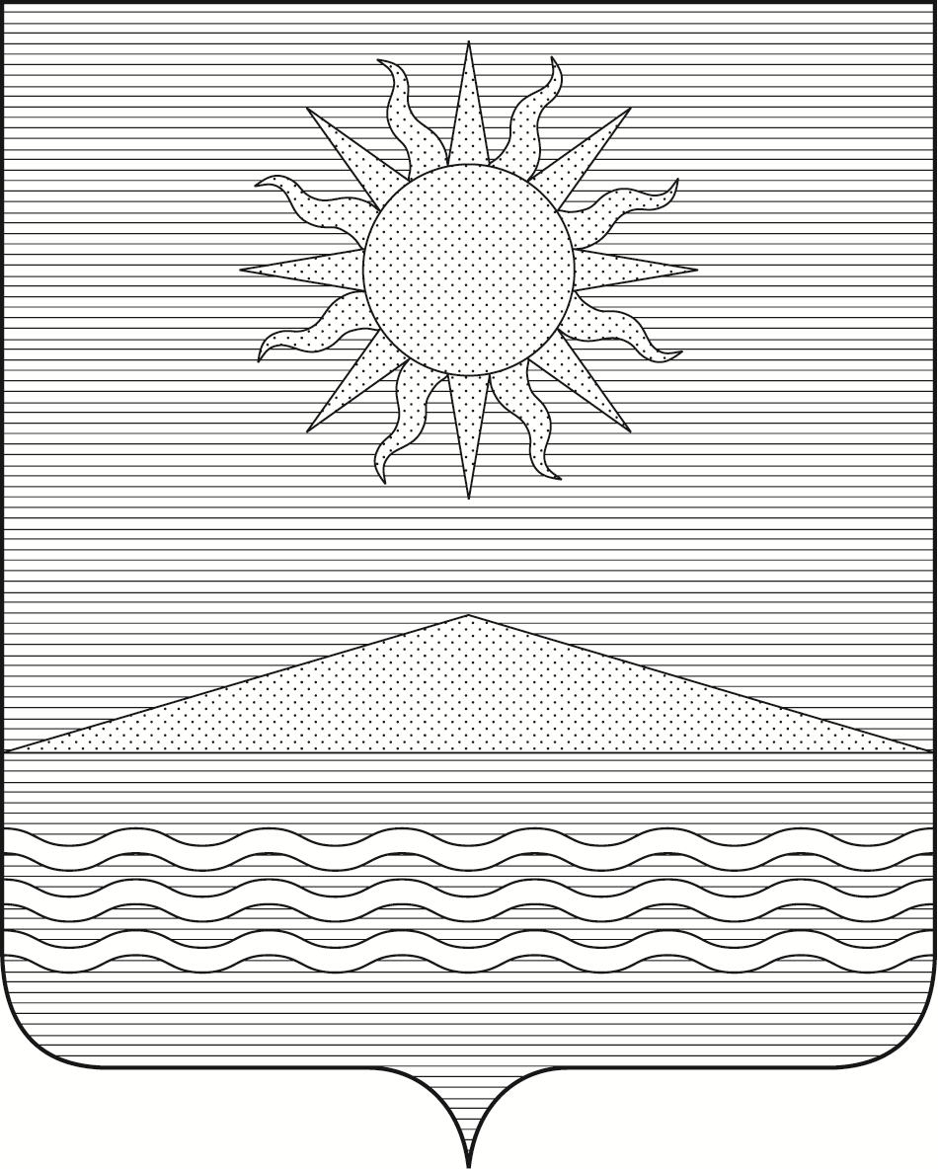

Приложение №4
к Положению «О гербе
городского поселения Солнечногорск Солнечногорского муниципального
района Московской области»
от 14.09.2012г. №208/37

МНОГОЦВЕТНЫЙ РИСУНОК ГЕРБА
ГОРОДСКОГО ПОСЕЛЕНИЯ СОЛНЕЧНОГОРСК
СОЛНЕЧНОГОРСКОГО МУНЦИИПАЛЬНОГО РАЙОНА
МОСКОВСКОЙ ОБЛАСТИ
(гербовый щит с вольной частью)

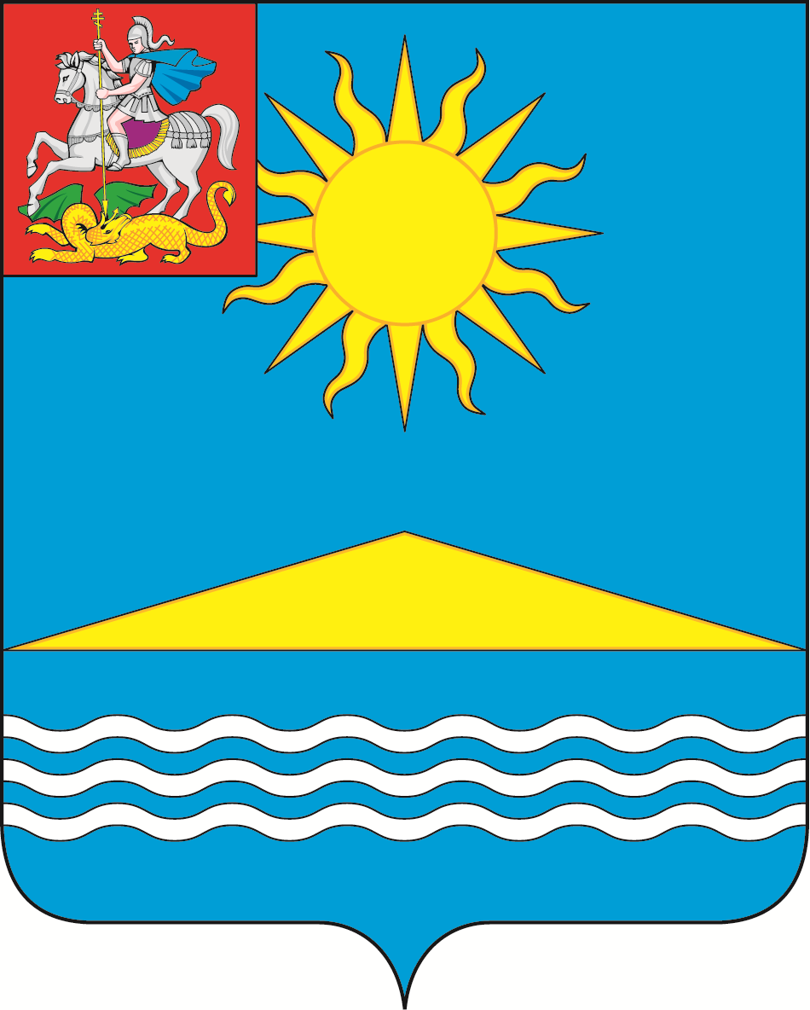

Приложение №5
к Положению «О гербе
городского поселения Солнечногорск Солнечногорского муниципального
района Московской области»
от 14.09.2012г. №208/37

ОДНОЦВЕТНЫЙ РИСУНОК ГЕРБА
ГОРОДСКОГО ПОСЕЛЕНИЯ СОЛНЕЧНОГОРСК
СОЛНЕЧНОГОРСКОГО МУНЦИИПАЛЬНОГО РАЙОНА
МОСКОВСКОЙ ОБЛАСТИ
(гербовый щит с вольной частью)

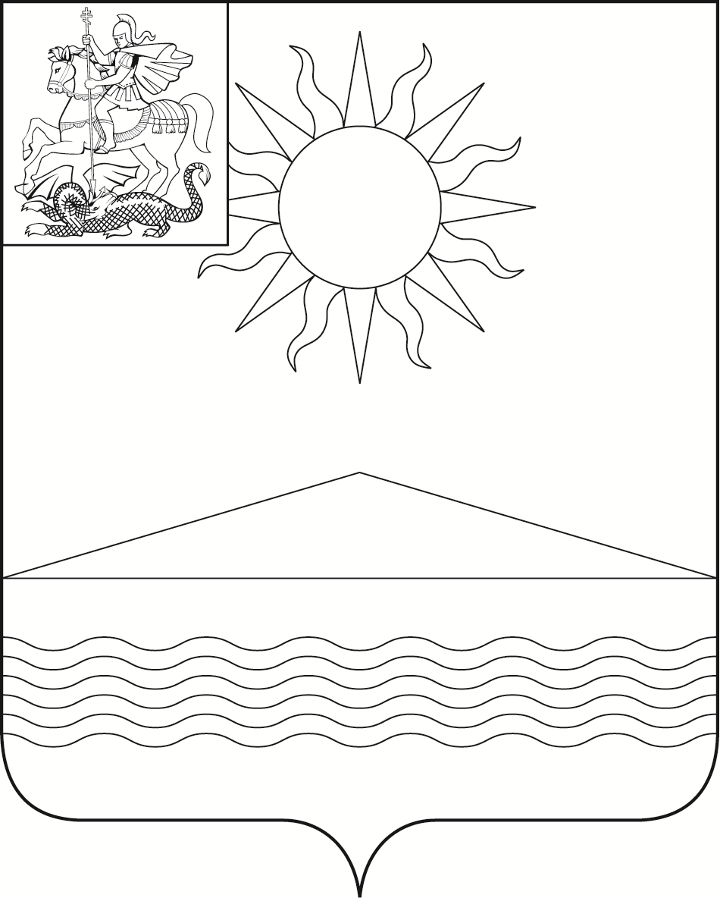

Приложение №6
к Положению «О гербе
городского поселения Солнечногорск Солнечногорского муниципального
района Московской области»
от 14.09.2012г. №208/37

ОДНОЦВЕТНЫЙ РИСУНОК С УСЛОВНОЙ
ШТРИХОВКОЙ ДЛЯ ОБОЗНАЧЕНИЯ ЦВЕТА ГЕРБА
ГОРОДСКОГО ПОСЕЛЕНИЯ СОЛНЕЧНОГОРСК
СОЛНЕЧНОГОРСКОГО МУНЦИИПАЛЬНОГО РАЙОНА
МОСКОВСКОЙ ОБЛАСТИ
(гербовый щит с вольной частью)

